Vertriebspartner Mieth erneut von LAUDA ausgezeichnet

Zuverlässigkeit und Wachstum gewürdigt

Lauda-Königshofen, 12. April 2024 – Die LAUDA DR. R. WOBSER GMBH & CO. KG, Weltmarktführer für exakte Temperierung, hat die Mieth GmbH Labor- und Messtechnik für ihre konstanten Vertriebserfolge und ihr stabiles Wachstum im vergangenen Jahr mit dem LAUDA Ehrenaward als »Erfolgreichste Gebietsvertretung 2023« ausgezeichnet.

Seit der Gründung im Jahr 1990 durch Klaus-Peter Mieth hat das Unternehmen Mieth eine beachtliche Entwicklung genommen. Im Jahr 2001 erfolgte die Umwandlung der Handelsvertretung in eine GmbH, die insgesamt drei Mitarbeitende beschäftigte. In den folgenden Jahren wurde das Unternehmen sowohl geografisch als auch organisatorisch sukzessive ausgebaut. Trotz des frühen Todes von Klaus-Peter Mieth im Jahr 2010 im Alter von nur 53 Jahren hat der Betrieb unter der Leitung seines Sohnes Johannes Mieth seinen erfolgreichen Kurs fortgesetzt und ist selbst in schwierigen Marktzeiten gewachsen. Heute ist die Mieth GmbH mit neun Mitarbeitenden ein etablierter und kompetenter Vertriebspartner von LAUDA.

Als Handelsvertretung für den Raum Sachsen gestartet, hat sich das Unternehmen zu einer festen und verlässlichen Größe in der LAUDA Vertriebsstrategie entwickelt und betreut mittlerweile auch die Gebiete Berlin, Brandenburg und Mecklenburg-Vorpommern. Bereits 2006 und 2017 wurde die Mieth GmbH als erfolgreichste Handelsvertretung Deutschlands von LAUDA ausgezeichnet – eine Bestätigung für die stetige Anpassung an Marktveränderungen und das Streben nach verbessertem Kundenservice. Die Mieth GmbH erwirtschaftete im Jahr 2023 einen beachtlichen Umsatz von über zwei Millionen Euro, der auf ein solides Handelsgeschäft sowie umfassende Dienstleistungen wie Reparatur, Wartung und Prüfung von Labor- und Messtechnik zurückzuführen ist. Um diesen Erfolg nachhaltig zu sichern, verfolgt das Unternehmen zudem gezielt langfristige Strategien.

»Diese erneute Auszeichnung ist eine Bestätigung unserer Arbeit. Sie ist das Ergebnis unserer konsequenten Kundenorientierung und unseres professionellen Teams, auf das ich besonders stolz bin. Die Unterstützung und das Know-how von Stefan Kühn im Innendienst sind unverzichtbar und die Leistung aller Mitarbeitenden ein wesentlicher Erfolgsfaktor. Gemeinsam werden wir auch in Zukunft unser Bestes geben, um unseren Kunden den bestmöglichen Service zu bieten«, freut sich Geschäftsführer Johannes Mieth, der den Award im Beisein von Andreas Aiblinger, Leiter Vertrieb und Service DACH, und dem Geschäftsführenden Gesellschafter, Dr. Gunther Wobser, entgegennahm.

Die Zusammenarbeit zwischen LAUDA und der Mieth GmbH hat sich im Laufe der Jahre zu einer echten Partnerschaft entwickelt. Dabei stehen beiderseitiger Respekt und die gemeinsamen Ziele einer langfristigen Zusammenarbeit sowie einer kontinuierlichen Verbesserung im Fokus. Auch Dr. Wobser bekräftigte diese Entwicklung: »Die Firma Mieth GmbH hat sich als verlässlicher Partner von LAUDA etabliert, der unsere Werte teilt und aktiv zur Weiterentwicklung unseres Unternehmens beiträgt. Ich gratuliere Johannes Mieth und dem gesamten Team zu dieser herausragenden Leistung und möchte mich insbesondere für das langjährige und loyale Partnerschaft bedanken. Es ist eine Freude, mit einem so engagierten und beständigen Partner wie der Mieth GmbH zusammenarbeiten zu dürfen, und wir freuen uns auf die Fortsetzung der gemeinsamen Erfolgsgeschichte.«

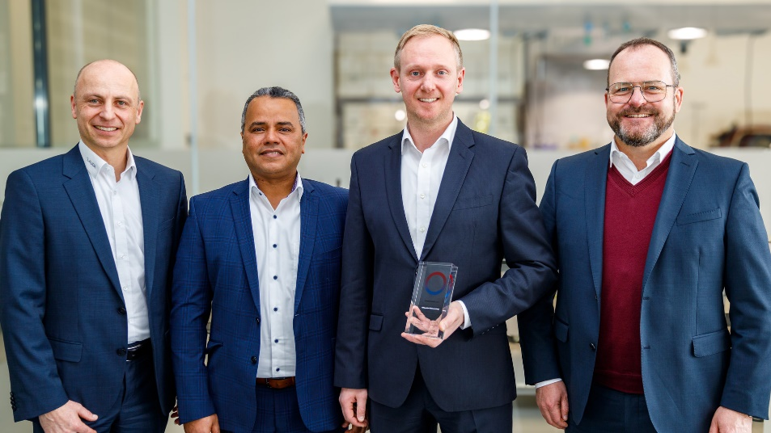

Bild: V. l. n. r.: Andreas Aiblinger, Leiter Vertrieb und Service DACH von LAUDA, Dr. Mohatmed Becker, Vertriebsleiter Außendienst Deutschland von LAUDA, Johannes Mieth, Geschäftsführer der Mieth GmbH Labor- und Messtechnik, und der Geschäftsführende Gesellschafter von LAUDA, Dr. Gunther Wobser. © LAUDA

Wir sind LAUDA – Weltmarktführer für exakte Temperaturen. Unsere Temperiergeräte und -anlagen sind das Herz wichtiger Applikationen und leisten so einen Beitrag für eine bessere Zukunft. Als Komplettanbieter gewährleisten wir die optimale Temperatur in Forschung, Produktion und Qualitätskontrolle. Wir sind der zuverlässige Partner für Elektromobilität, Wasserstoff, Chemie, Pharma/Biotech, Halbleiter und Medizintechnik. Mit kompetenter Beratung und innovativen Lösungen begeistern wir unsere Kunden seit fast 70 Jahren täglich neu – weltweit.

Im Unternehmen gehen wir stets den entscheidenden Schritt voraus. Wir fördern unsere Mitarbeitenden und fordern uns immer wieder selbst: für eine bessere Zukunft, die wir gemeinsam gestalten.

Pressekontakt
Für die Presse stellen wir sehr gerne aufbereitete Informationen über unser Unternehmen, die LAUDA FabrikGalerie und unsere Projekte im Bereich Innovationsförderung, Digitalisierung und Ideenmanagement zur Verfügung. Wir freuen uns auf einen offenen Austausch mit Ihnen – sprechen Sie uns an!

CHRISTOPH MUHR
Leiter Unternehmenskommunikation
T + 49 (0) 9343 503-349
christoph.muhr@lauda.de

LAUDA DR. R. WOBSER GMBH & CO. KG, Laudaplatz 1, 97922 Lauda-Königshofen, Deutschland/Germany. Kommanditgesellschaft: Sitz Lauda-Königshofen, Registergericht Mannheim HRA 560069. Persönlich haftende Gesellschafterin: LAUDA DR. R. WOBSER Verwaltungs-GmbH, Sitz Lauda-Königshofen, Registergericht Mannheim HRB 560226. Geschäftsführer/Managing Directors: Dr. Gunther Wobser (Vorsitzender/President & CEO), Dr. Mario Englert (CFO), Dr. Ralf Hermann (CSO), Dr. Marc Stricker (COO)

